- NOTE DE SYNTHESE DE COMPREHENSION DES BESOINS DU CLIENT
- PRESENTATION DU GROUP MEDIA CONTACT
- PROPOSITION OPERATIONNELLE AU PROJET DU CLIENT
- DESCRIPTION DE NOS SITES DE PRODUCTION
  - Choix des pays
  - Sécurité environnementale
  - Solution de site redondant :
Un ensemble de mesure visant à assurer, selon divers scénarios de crise (face à des pannes techniques, incendie y compris des crises sanitaires et politiques), le maintien des prestations de service est pris. Il s’agit des solutions de redondante. Notre approche prend en compte des solutions de redondante virtuelle et physique.
- Redondante virtuelle
Dans ce cas de figure, c’est essentiellement le site de production qui est impacté. C’est-à-dire les différents serveurs de production fonctionnent et accessible mais impossible aux ressources humaines de travailler normalement sur le site (comme la crise sanitaire actuellement, ou incendie ou crise politique) ou de se rendre physiquement sur le site. Dans ce cas, la continuité de service est assurée à distance par les agents depuis leur maison ou depuis un site externe.
Ce qui fait souvent la différence est d’avoir les bons outils pour permettre à ses employés de travailler depuis n’importe où comme s’ils étaient au bureau et le niveau de sécurité à mettre en place afin de protéger son LAN. Mais grâce la flexibilité de notre CRM Omnicanal et ses fonctionnalités double écoute, soufflage, chat interne, reprise d’appel, suivi des indicateurs de production à distance cette, le manager peut suivre la production de son équipe et meme les coacher à distance.
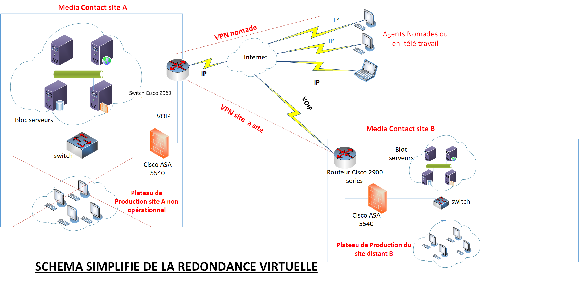
L’architecture ci-dessus montre les différents éléments ainsi que le process mise en place dans le cadre d’une redondance virtuelle. Cette redondance interviendra seulement si, c’est le plateau de production qui est inaccessible. Nos sites disposent d’une connexion Internet dédiée et redondant de 30 Mbps. Cette connexion arrive sur un switch Cisco 2960 séries avec des VLAN mise en place pour segmenter les différents fournisseurs d’accès Internet. Derrière ce Switch se trouve l’équipement de sécurité (Cisco ASA 5540) sur lequel nous avons configuré deux types de VPN ainsi que toutes les mesures de sécurités nécessaires :
- Un VPN nomade pour permettre l’accès à nos utilisateurs nomades ;
- Et un autre VPN Site-à-site pour interconnecter nos différentes Filiales.
Les utilisateurs nomades disposent d’un accès VPN unique et personnel afin de pourvoir se connecter au site et traiter les appels ou requêtes des clients et accéder aux ressources réseaux comme s’ils sont sur le site de production. Les accès VPN sont couplés à l’annuaires Active Directory afin que le conseillers ou utilisateurs puissent se connecter avec son accès existant et bénéficier de toute la politique de sécurité mise en place à travers les GPO.
L’interconnexion avec la filiale distante est basée sur l’adresse IP publique source. Ce qui permettra à l’administrateur de créer les accès sur le CRM omnicanal du site en difficulté et permettre à ces conseillers clients de se connecter et traiter les appels sous la supervision du responsable d’équipe.

- Redondance physique
Dans ce scénario, on note que le site principal est totalement down ou non accessible (parc de production et salle technique). Afin d’assurer une continuité des services, nous proposons une interconnexion par trunk SIP entre le site de MTN et une de nos filiales la plus proches du pays. Cette politique, afin de garantir au minimum la prise en charge de 50 % des langues locales du fait de la proximité des deux pays. L’architecture proposée est la suivante :
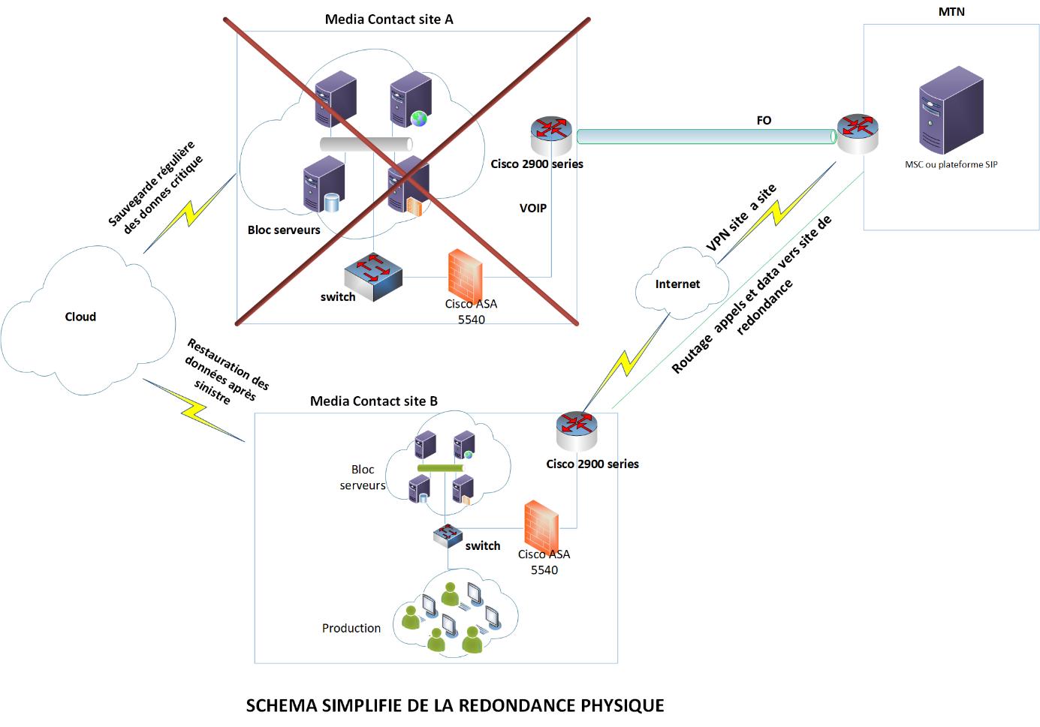
L’architecture ci-dessus, montre la politique mise ne place dans assurer une continuité de service en cas de sinistres ou désastre. Il est à rappeler que dans ce scenario, nous supposons que tout site de production (le bâtiment) est hors service et la reprise d’activité peut prendre des heures voir des jours. Le reroutage des appels de MTN vers le nouveau Site identifié sera en trunk SIP à travers un VPN site-à-site basé sur le protocole IP Sec. Les routeurs et pare-feu (Cisco ASA 5540) nous permettrons de garantir la haute confidentialité des informations (voix et Data) transiter entre nos deux sites. La restauration des données nécessaires (script, fichiers, IVR, Campagnes, etc…) depuis notre espace de sauvegarde externe, grâce à la politique de sauvegarde journalière mise en place sur tous nos sites, permettra de rapidement mettre sur place IVR transactionnel ains que les différentes campagnes en utilisations sur le site principal.

- ARCHITECTURE TECHNIQUE PROPOSE
  - Description du poste de travail du conseiller client
En fonction des Exigences système et matériels requises pour une production Omnicanale, le parc de production du Group Media Contact est composé des ordinateurs avec les configurations ci-dessous :
Configuration matérielle des postes

Configuration matérielle
Carte mère | Processeur | Intel core i7 CPU (2.4 Ghz)
Carte mère | Mémoire | 16 Go
Stockage | Disque dur | 500 Go (minimum)
Carte graphique : |  | DirectX 10 ou supérieur
Ecran | 19 (pouce minimum) | Avec webcam intégré pour les campagne vidéo
Résolution de l'écran |  | 1.024 x 768 ou supérieur
Casque |  | Anti -bruit
IP PHONE | GIGASET DE 310 PRO

Configuration logicielle minimum des postes de travail
Certaines applications sont installées sur ces postes de travail. Toutefois des installations pourront se faire sur demande du client donneur d’ordre en fonction des besoins des applications métiers à mettre à disposition.

Application | Editeur | Description
Microsoft  Windows 10 Pro | Microsoft corporation | OS
Firefox | Mozilla Foundation | Navigateur
Google Chrome | Google | Navigateur
Microsoft Office  2016 | Microsoft corporation | Suite bureautique (word, excel, power point, access, one note, publisher, sharepoint)
ESET Antivirus | ESET | Antivirus
Foxit Reader | Foxit  Corporation | Lecteur PDF
Microsoft  Silverlight | Microsoft corporation
Microsoft .NET Framework 4.5.2 (Francais) | Microsoft corporation

  - Architecture d’interconnexion et de routage des appels
L’interconnexion des applications ainsi que le routage des appels entre MTN et MEDIA CONTACT peuvent etre mise en place à travers :
- La Fibre Optique (FO)
- Ou le faisceau Hertzien (FH)
Le choix d’un type de liaison sera validé de commun accord. La gestion des appels entrant, sortant ainsi que l’accès aux applications métiers sont indépendantes du type de liaison adoptée. Notre description ci-dessous sera basé sur la liaison Fibre Optique (FO) car elle offre plus de souplesse.
    - Option 1 : Gestion des appels entrants

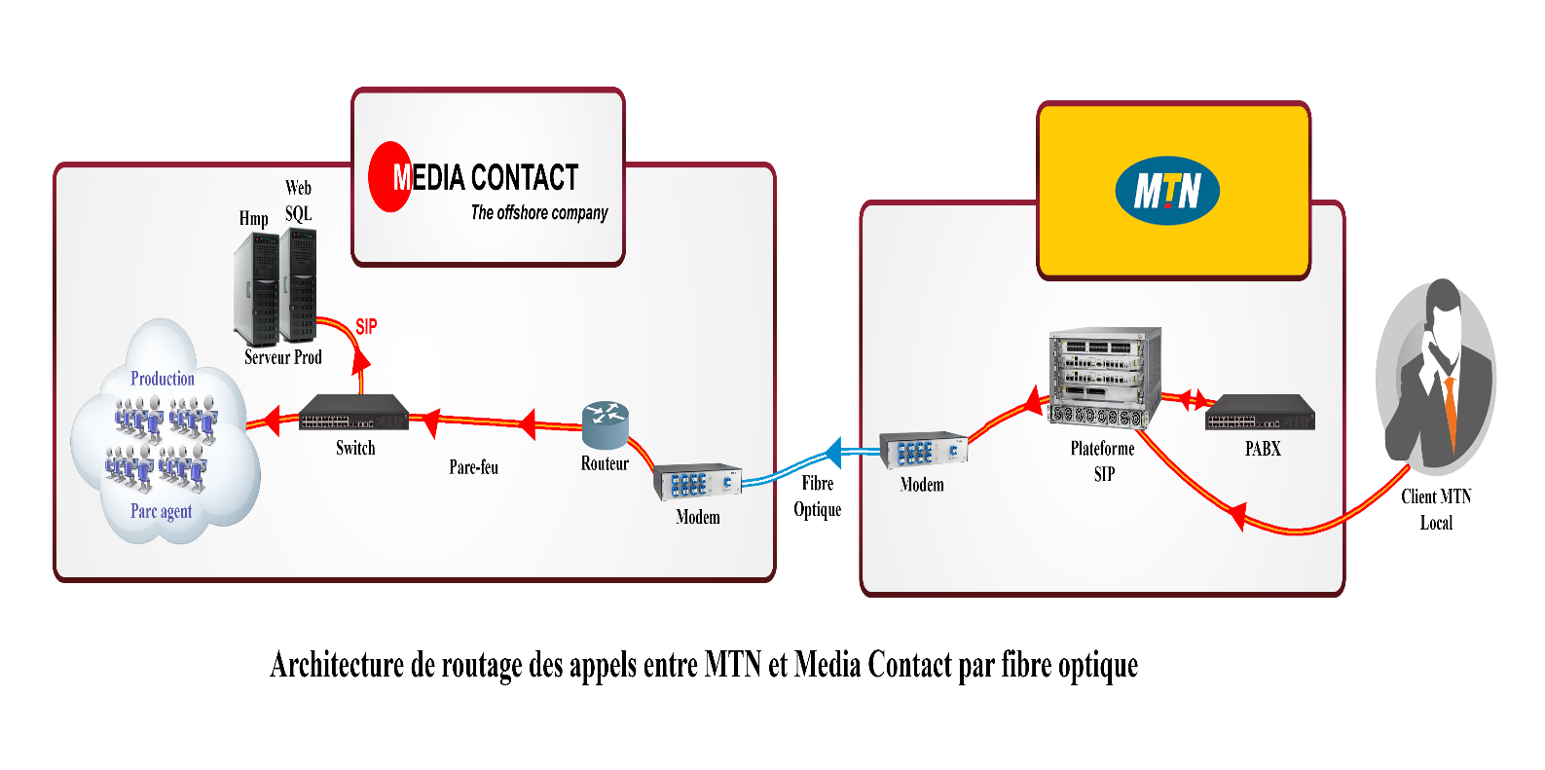
Architecture de routage des appels entrant

- Les abonnés MTN émettent un appel vers le numéro du service client
- Les appels arrivent sur le MSC (Mobile services Switching Center) ou la plateforme SIP de l’opérateur qui le redirige vers le PABX
- Les appels des abonnés sont alors dirigés vers le call center via une liaison Fibre Optique en trame SIP (Session Initiation Protocol) sur le routeur configuré à cet effet.
- Le routeur dirige les appels vers notre IPBX (Internet Protocol Private Branch eXchange). Ce dernier, grâce à son fonction l’ACD, distribue alors les appels de façon aléatoire et automatique (selon un algorithme ou règle mis en place) vers les ip phone des télé-conseillés qui peuvent ainsi traiter les demandes des abonnés MTN.
- La fonction CTI (Couplage téléphonie Informatique) du CRM Omnicanal permet au système de remonter la fiche exacte de l’appelant afin d’avoir son identité et historique d’appel.
(Voir annexe pour Schéma synoptique Routage des appels en Réception)

    - Option 2 : Gestion des appels sortant

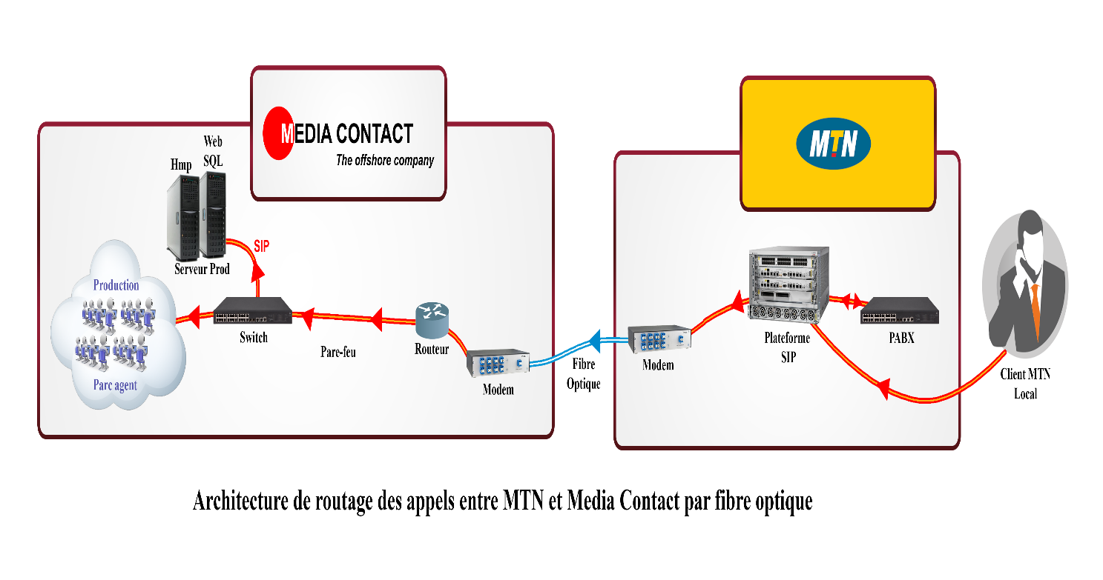
Architecture de routage des appels sortants :

- Un fichier client est injecté dans la base d’appel du CRM Omnicanal ;
- Ce dernier grâce à sa puissante fonction prédictive se charge de numéroter et router les appels vers le MSC (Mobile services Switching Center) de l’opérateur qui l’achemine vers les différentes antennes relais jusqu’à atteindre celle de la zone où se trouve l’abonné. Le téléphone de l’abonné MTN sonne et il est mis en relation avec le téléconseiller.
(Voir annexe pour Schéma synoptique Routage des appels en Emission)

    - Option 3 : Accès aux applications métier client
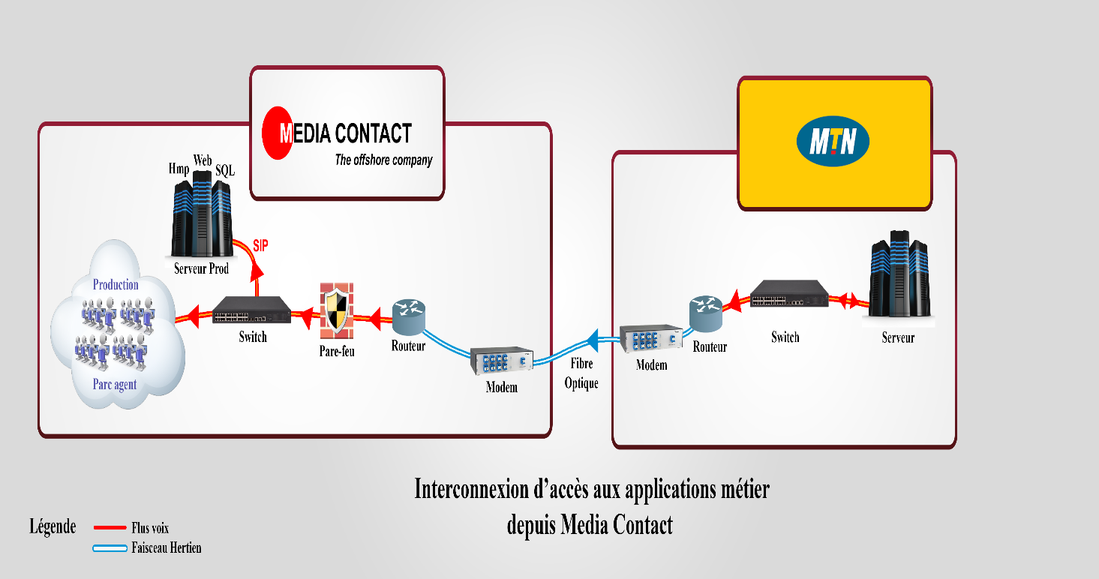
Architecture d’interconnexion Data
L’architecture ci-dessus illustre l’accès aux outils de traitement des contacts des abonnés MTN. Cette liaison permet aux téléconseillers de media contact d’accéder aux différentes applications métiers qui se trouvent à MTN. Des mesures de sécurité sont apportées de part et d’autre afin de garantir la confidentialité et l’intégrité.

  - Architecture LAN et WAN
Notre architecture réseau comporte deux parties à savoir : un réseau interne utilisé en local pour permettre surtout aux utilisateurs d’accéder aux ressources et un réseau externe pour assurer l’interconnexion avec l’extérieur (Nos Clients, Filiales)
    - Architecture LAN
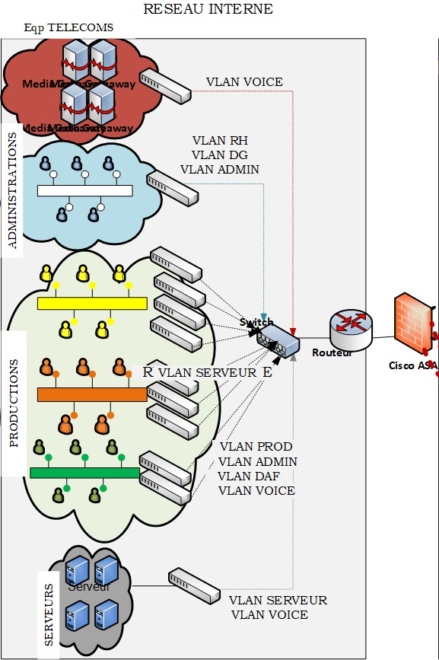
Notre réseau interne est segmenté en de différents VLANs (réseau informatique logique indépendant : seuls les ordinateurs dans le même VLAN peuvent communiquer).Tous ces vlan font transiter leurs différents paquets à travers le SWITCH via des ports trunk pour enfin être routé vers le réseau externe grâce au Cisco ASA. Ce dernier est un dispositif de sécurité qui combine des fonctionnalités de pare-feu, d'antivirus, de prévention des intrusions et de réseau privé virtuel (VPN). Il fournit une défense proactive contre les menaces qui arrête les attaques avant qu'elles ne se propagent sur le réseau.
La segmentation créée par les VLAN réduit la taille des domaines de broadcast et de ce fait le nombre de collisions sur ces domaines. L’utilisation de VLAN permettra de simplifier l’administration du réseau, permettra d’isoler les serveurs dans un même domaine de broadcast et de les isoler par service. Les VLAN apporterons donc une grande flexibilité dans la gestion des réseaux ; les utilisateurs pourront être regroupés selon leur centre d’intérêt

    - Architecture WAN
A ce niveau nous avons :
- Nos différentes filiales et agents nomades ;
Plusieurs moyens de communications sont utilisés : interconnexion via VPN ;
- Les équipements techniques de nos clients ;
Les trafics venant des équipements de nos clients sont filtrés par l’équipement Cisco ASA. Nos agents nomades (en télétravail) et les utilisateurs des différents sites, pour accéder à nos applications en local doivent se connecter au VPN (une fonction de CISCO ASA). Un circuit virtuel sécurisé de bout en bout sera donc créé pour permettre la communication.

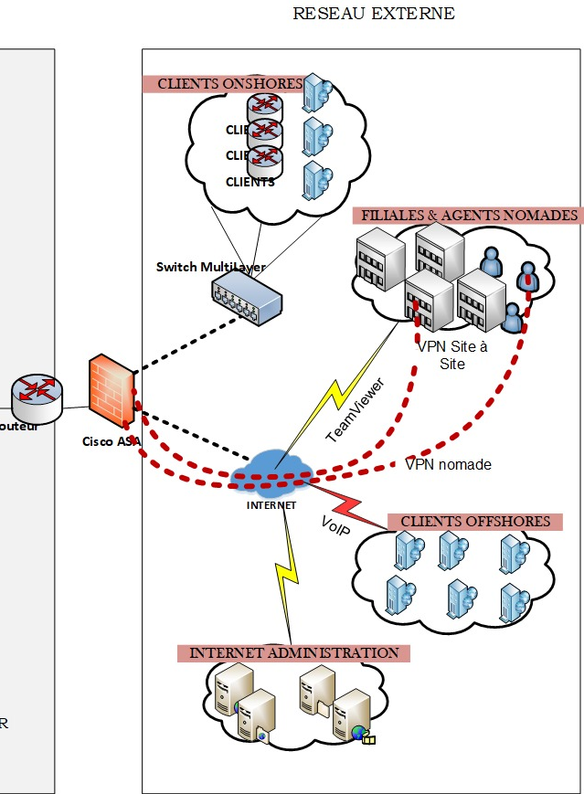

  - Architecture telecom
Afin de permettre une bonne communication avec les abonnés MTN, nous optons pour PBX logiciel qui dispose d’un Automate de distribution des appels ainsi qu’un CRM pour la réception et la supervision des appels en temps réel. Ci-dessous l’architecture télécoms mise en place et le circuit des appels depuis le site de MTN jusqu’au agents en production.
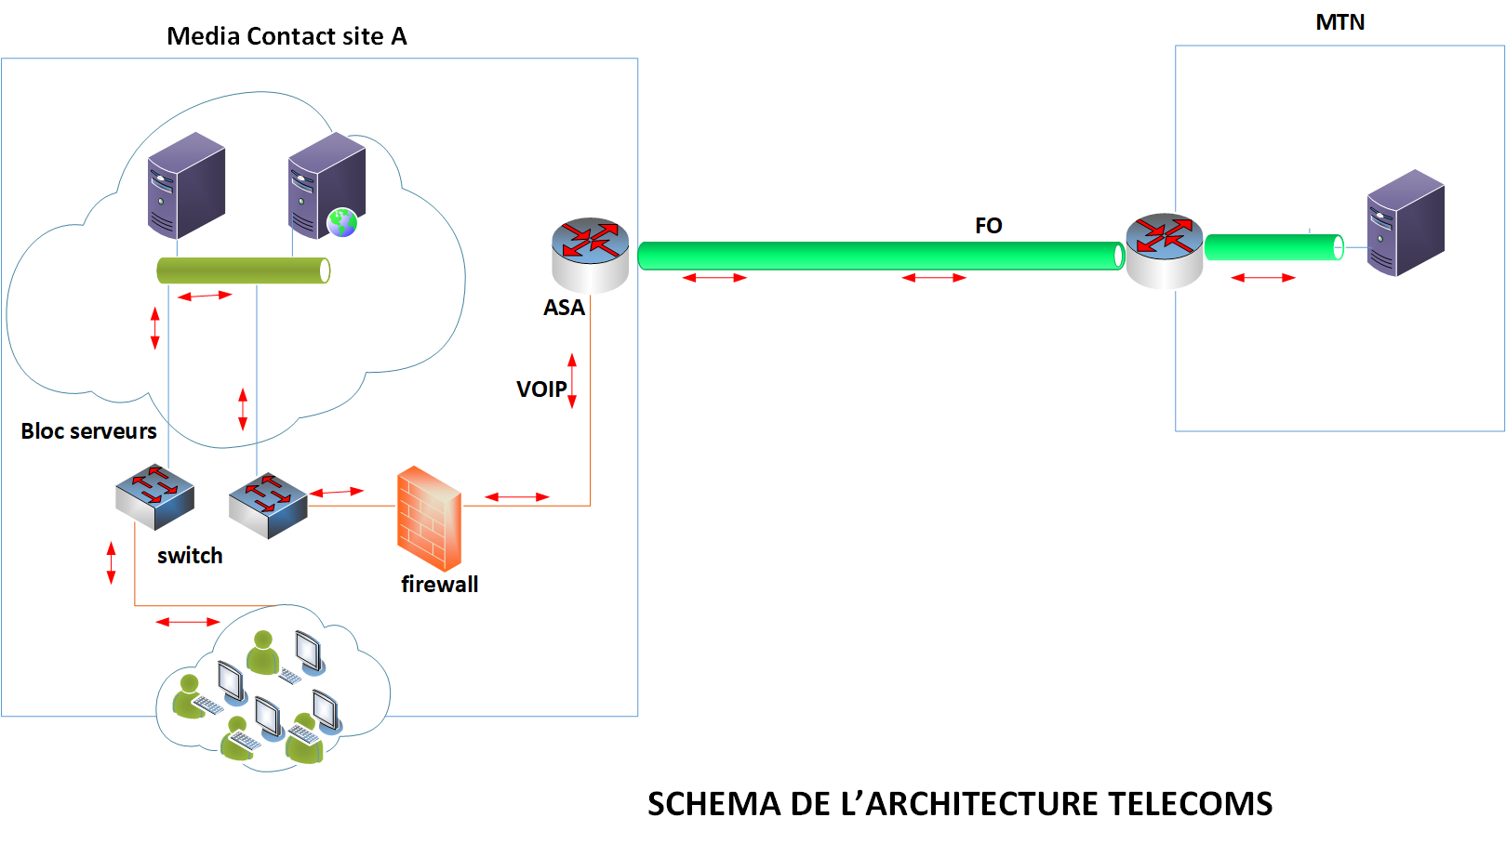

Equipement | Protocole d’échange
IPBX Logiciel Onxmedia | TCP / UDP
IP PHONE TS2030 | TCP / UDP
DAILOGIC MEDIA 1000M | TCP/UDP / TDM
ROUTEUR 2900 série | TCP / IP ; UDP
CASQUE | -

  - Politique de sécurité
    - Gestion des identités et des accès
Afin d’assurer une bonne administration de la sécurité, les systèmes doivent garder trace de toutes les actions significatives et enregistrer l’identité des auteurs de ces évènements. L’identité de l’utilisateur détermine ses privilèges et ses droits d’accès à telles ou telles données. En effet, les procédures d’identification et d’authentification des utilisateurs sont nécessaires avant toute stratégie de protection. Il est aussi nécessaire d’appliquer le principe de séparation des privilèges, c'est-à-dire attribuer à chaque utilisateur seulement les privilèges dont il a besoin.

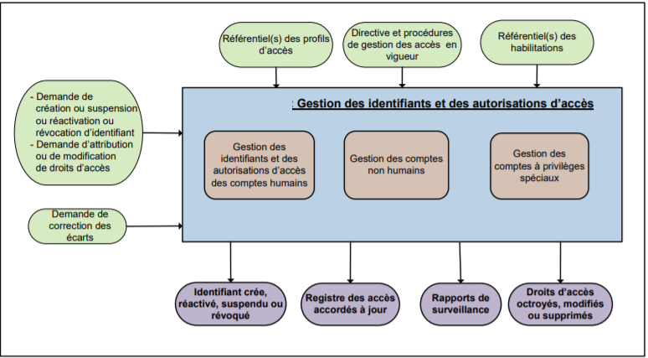
Schéma de gestion des identifiants et des autorisations d’accès
Tels qu’illustré à la figure ci-dessus, notre politique de gestion des identifiants et des autorisations d’accès couvre :
- La gestion des identifiants et des autorisations d’accès des comptes humains, qui consiste à :
- Créer, modifier, enregistrer et résilier les identifiants associés à chaque compte humain, à la demande du gestionnaire ;
- Octroyer, modifier, supprimer les accès autorisés à chaque identifiant, à la demande du gestionnaire ;
- Vérifier si une demande d’octroi d’autorisation d’accès n’engendre pas un conflit de séparation des tâches ;
- S’assurer auprès du gestionnaire qu’une demande d’autorisation d’accès est justifiée lorsqu'elle n'est pas conforme au référentiel des habilitations ;

Formation des utilisateurs
La formation des utilisateurs a pour objectif de les rendre autonome à l’usage des outils et applications qui sont utiles à l’exécution de leurs taches dans l’entreprise. Elle vise :
- Informer l’utilisateur :
  - De la mise en place des journaux d’activités permettant de détecter et de retracer toute activité et tout accès non autorisé ;
  - Qu’en l’absence de moyens sécurisés sur son poste de travail, il doit s’abstenir de transmettre des données sensibles vers ou depuis l’extérieur de l’organisme ;
  - Des sanctions auxquelles il s’expose en cas de non-respect des dispositions réglementaires mises en place en matière de gestion des accès.
- Sensibiliser l’utilisateur :
  - À l’importance de choisir un mot de passe sécuritaire, selon les bonnes pratiques en la matière, et de le garder secret en tout temps ;
  - À l’importance de verrouiller son poste de travail lorsqu’il s’absente de son bureau ;
  - Aux contraintes légales et aux moyens de sécurisation de l’information à laquelle il accède ;
  - À l'obligation de signaler, sans délai, toute atteinte à la sécurité de l’information à laquelle il accède.

    - Sécurité des donnes
La mise en place d’une politique de sécurité des données efficace consiste à mettre en œuvre un plan d’action.
- La première étape de notre politique de sécurité des données consiste évaluation les risques et menaces, leurs conséquences et les vulnérabilités
- Nous avons ensuite défini le périmètre sensible, c’est-à-dire quelles données sont particulièrement essentielles ou confidentielles et nécessitent une protection renforcée :
  - Fichiers utilisateurs,
  - Fichiers serveurs (les points de restaurations),
  - Documents contractuels (employés et clients),
  - Emails,
  - Bases de données de nos applications internes et de production (interactions clients avec le call center),
  - Les enregistrements vocaux, vidéos etc.
- Les matériels utilisés pour protéger les informations déclarées sensibles et confidentielles :
  - L’installation d’un pare-feu (Cisco ASA),
  - Mise en place de VPN pour l’accès à distance ;
  - Contrôle d’accès,
  - Serveur de sauvegarde, etc.
- Enfin, nous communiquons régulièrement avec les services et les salariés de l’entreprise vis-à-vis des règles de sécurité informatique et diffuser aux collaborateurs les procédures (best pratique) et les réactions à adopter en cas de problème. Ces règles concernent l’utilisation des logiciels, de sites internet, le matériel informatique, etc.
Une politique de sauvegarde et restauration des données est mise en place afin de renforcer la sécurité des données. Elle est déclinée de la façon ci-dessous :
Fréquence/ périodicité de la sauvegarde :
- Des sauvegardes différentielles sont effectuées tous jours à partir de 1h du matin (au moment de baisse du flux d’appels et de la charge du réseau.
- Une sauvegarde complète est effectuée toutes les deux semaines en parallèle à la sauvegarde journalière.
Des sauvegardes spécifiques peuvent être réalisées en parallèle pour des données sensibles comme les données financières de l’entreprise et de production et conservées suivant les obligations légales (s’assurer que les applications ayant généré ces données soient également accessibles et que toutes les données soient bien identifiées, comme par exemple des petits outils de pilotage financier développés en local).
Lieu de stockage des sauvegardes :
Nous avons opté pour une sauvegarde redondante à cause du caractère important des informations que nous traitons. Toutes les sauvegardes sont effectuées sur des serveurs de grande capacité en local et aussi sur le cloud Dropbox (espace où nous avons un espace illimité) pour une longue durée. Les données sur les serveurs en local sont gardées pour une durée d’un (1) an contrairement aux données sur le cloud qui peuvent etre conservé sur une très longue période. Ce qui nous permet de les avoir disponible et accessible à tout moment (des années >5 ).
Serveur de fichiers
Flux de données sensibles

Flux de données sensibles

Flux de données sensibles
s
DVD
DISQUE DUR EXTERNE

Serveur interne
OVH
Internet (Lien FTP)

    - Sécurité de l’infrastructure
Sécurité de l’accès aux plateaux de production
Afin d’apporter une sécurité aux personnes et a l’ensemble de l’infrastructure, certaines précautions sont prises :
- Accès contrôlé par les badgeuses (à l’intérieur comme à l’extérieur des portes) ;
- Le bâtiment est surveillé 24h/24 par des agents de sécurité ;
- Les plateaux et tout le bâtiment est contrôler par des caméras de surveillance 24h/24 et dont les données sont stockées sur un disque de grande capacité
- Mise en place d’un système de détection de fumée/feu
- Mis en place de dispositif d’extincteur de feu
- Des schéma ou circuit d’évacuation du personnel en cas d’incendie affiché partout ainsi que les personnes à contacter
- Bâtiment disposant de deux groupes électrogènes en redondances
- Bâtiment contrôlé par des régulateurs ;
Sécurité d’accès à la salle technique
- Salle bien fermé et contrôlé par un dispositif biométrique ;
- Le fichier de log (badgeuse) sont sauvegardés et conservés pour des besoins d’audit ;
- Accès limités seulement aux personnels informatiques ;
- Salle bien aérée par des matériels de climatisation ;
- Salle dotée d’un dispositif de détection de fumée et feu ;
- Salle dotée de plusieurs dispositifs d’extinction de feu ;
- Salle sous surveillance (caméra) ;
- Les serveurs sont alimentés par plusieurs onduleurs ;
(Voir annexe, politique de contrôle de l’accès physique)

    - Sécurité logicielle
Les identifiants d’ouverture de sessions assurent l’accès aux ressources de base (lecteurs uniquement), et ils ne garantissent pas l’accès aux applications nécessaire à l’exercice des activités. Les droits d’accès permettent de définir, situer et limité les actions utilisateurs sur des fonctionnalités bien définie dans une application.
D’autres mesures de sécurité sont apportées parmi lesquels, nous pouvons noter :
- Gestion des évènements de sécurité de l’antivirus : Les événements de sécurité de l’antivirus sont remontés sur un serveur central pour analyse statistique et gestion des problèmes a posteriori (exemples : serveur constamment infecté, virus détecté et non éradiqué par l’antivirus, etc.). Les mises à jour des bases antivirales et des moteurs d’antivirus sont déployées automatiquement sur les serveurs et les postes de travail par un dispositif prescrit par la DSI.
- Configuration du navigateur Internet : Les navigateurs déployés sur le parc informatique n’ont pas d’accès sauf exception par l’équipe informatique locale et des postes de travail nécessitant un accès Internet ou Intranet sont configuré de manière sécurisée (désactivation des services inutiles, nettoyage du magasin de certificats, etc.).
- Sensibilisation à la lutte contre les codes malveillants : Les utilisateurs des Systèmes Informatiques de Media Contact sont sensibilisés et responsabilisés à la problématique des codes malveillants. Ils sont informés :
  - Des bonnes pratiques et des règles d’usage à appliquer pour s’en protéger ;
  - Des comportements de vigilance à adopter ;
  - De la conduite à tenir en cas d’incident de ce type.
- Mise à jour des Systèmes et Logiciels : Le maintien dans le temps du niveau de sécurité d’un SI impose une gestion organisée et adaptée des mises à jour de sécurité. Un processus de gestion des correctifs propre à chaque système ou applicatif est défini, et adapté suivant les contraintes et le niveau d’exposition du système. Les correctifs de sécurité des ressources informatiques locales sont déployés en s’appuyant sur les préconisations et outils proposés par les normes de sécurité.
- Assurer la migration des systèmes obsolètes : L’ensemble des logiciels utilisés sur le système d’information sont dans une version pour laquelle l’éditeur assure le support, et tenu à jour.
- Isoler les systèmes obsolètes restants : Il est nécessaire d’isoler les systèmes obsolètes, gardés volontairement pour assurer un maintien en condition opérationnelle des projets, et pour lesquels une migration n’est pas envisageable. Chaque fois que cela est possible, cette isolation est effectuée au niveau du réseau (filtrage strict), des éléments d’authentification et des applications (pas de ressources partagées avec le reste du Systèmes Informatique).

    - Sécurité opérationnelle
Les mesures mise en place au sein de MEDIA CONTACT afin d’assurer la sécurité du matériel mise à la disposition de l’équipe opérationnelle :
- Gestion des matériels informatiques fournis à l’utilisateur : Les postes de travail sont fournis à l’utilisateur, gérés et configurés sous la responsabilité de l’équipe Sécurité Informatique de Media Contact. La connexion d’équipements non maîtrisés, non administrés ou non mis à jour par l’entreprise (qu’il s’agisse d’ordinateur, phones, d’équipements informatiques nomades et fixes ou de supports de stockage amovibles) sur des équipements et des réseaux LAN est interdite.
- Rappel des mesures de protection : Sensibiliser les télétravailleurs aux risques informatiques (mise ne place des Bonne pratiques)
- Réaffectation de matériels informatique : Une procédure de gestion des postes et supports dans le cadre de départs de personnel ou de réaffectations à de nouveaux utilisateurs est mise en place. Elle définit les conditions de recours à un effacement des données.
- Accès à distance au SI de l’entreprise ou télétravail : La mobilité et le télétravail multiplient les échanges et les portes d'accès aux données sensibles de l'entreprise. Aujourd’hui plus que jamais, les entreprises ont de plus en plus recours au télétravail, imposé actuellement par le confinement national lié à la pandémie de Covid-19 ou coronavirus. Or le travail à distance, opéré sur Internet, n’est pas sans risques pour la protection des données à caractère sensible de l’entreprise. Nous avons donc revu notre politique de sécurité et l’adapté avec la mobilité de nos managers et téléconseillers car d'une part, on a tendance à être moins vigilant lorsqu'on travaille depuis chez soi, où notre pratique personnelle est moins stricte. Deuxièmement, on est plus exposé à des tentatives d'hameçonnage ou de mails frauduleux. Troisièmement, les réseaux personnels sont moins bien protégés face aux cyberattaques que les réseaux privés d'entreprise. Il est donc indispensable de limiter au maximum les risques en mettant en place les bons outils et en instaurant des pratiques sécurisées.
Il existe trois risques majeurs liés au télétravail :
- L’impossibilité pour nos téléconseillers d’avoir accès aux ressources nécessaires pour travailler ;
- La contamination du système de l’entreprise par le biais d’une faille de sécurité de l’ordinateur utilisé par l’employé (et inversement) ;
- La fuite ou la perte de données.
Au regard de cette analyse des risques, voici les actions principales mise en œuvre pour protéger nos données :
- Fournir un ordinateur et un téléphone dédié au travail aux employés.
- Ouvrir un VPN sécurisé pour chaque salarié (Virtual Private Network, réseau informatique virtuel).
- Mettre en place une authentification à deux facteurs pour accéder aux espaces de travail (envoi d'un code par SMS pour se connecter).
- Utilisation des outils de collaboration en ligne (Google Drive et Dropbox pour les fichiers,).
- Restreindre l'accès aux données sensibles au minimum de personnes possible.
- Fournir une liste de contacts directs et fiables à joindre pour chaque question relative à la sécurité.
- Mise en place d’une feuille de route à suivre en cas de cyberattaque (qui contacter, procédures d'urgence, etc.).

  - Environnement technique
    - Environnement énergétique
Pour assurer un bon éclairage pour les travailleurs ainsi que fourniture d’Energie électriques en continue, les dispositions ci-dessous ont été prise :
- Un éclairage avec des lampes LED (qui permettent une bonne visibilité) ;
- Des groupes électrogènes 400 KVa (en redondance) qui servent de relais en cas de coupure électrique ;
- Des Régulateurs de 80 KVa qui permet de réguler le courant continu ;
- Un PFC pour redresser le courant continu ;
- Des onduleurs 40 kVa pour assurer la transition du courant A/C ;

    - Câblage
Un câblage structuré, solide et fiable est le point de départ d'un réseau informatique de qualité. Notre câblage réseau est basé uniquement sur des câbles de catégorie 6 et respectant une distance de moins de 100 mètres les terminaux (pc) le la baie de brassage. Nous veillons cependant à respecter quelques règles :
- Le choix de la catégorie de câble. Nous utilisons sur l’ensemble de nos sites des câbles catégorie 6 (qui permettent des transmissions de données de 1000 à 10000 mbps) ;
- La durée des câbles à respecter ;
- La longueur des câbles (qui ne doit pas dépasser plus de 100 m) ;
- Le choix des couleurs des câbles reste important pour s'y retrouver. Le câblage d'un réseau informatique doit être correctement installé et identifié à l'aide des câbles de différentes couleurs.
- L’étiquetage des câbles ainsi que le code couleur : permettent de mieux se retrouver en cas de pannes

    - Climatisation
La ventilation et l'aération des lieux de travail jouent un rôle essentiel pour limiter la concentration de l'ensemble des polluants dans l'air ambiant des lieux de travail et le temps d'exposition et éviter ainsi les conséquences sur la santé des travailleurs. Ils permettre à chaque salarié de respirer un air qui ne nuise pas à sa santé.
Selon les normes internationales, l'aération naturelle exclusive (par des fenêtres ou autres ouvrants) n'est autorisée que si le volume par occupant du local est égal ou supérieur à 15 m3 pour les bureaux et les lieux de travail où est effectué un travail physique léger et à 24m3 pour les autres lieux de travail.
Media Contact ne se trouvant pas dans ces deux cas, alors l'aération de ces espaces de travail est réalisée par des dispositifs de ventilation mécanique (des climatiseurs muraux et collimateur debout 7 chevaux). Ces dispositifs permettent d'assurer en permanence dans nos différents locaux des débits d'air neuf minimaux par occupant et surtout renouveler l'air de façon à maintenir un état de pureté de l'atmosphère, à éviter les élévations de température, les odeurs désagréables et les condensations, et à évacuer les polluants.
Maintenance des installations : Les parties d'installation nécessitant un entretien et une révision périodiques, telles que filtres, ventilateurs, humidificateurs, échangeurs de chaleur, etc., seront accessibles facilement et en toute sécurité.
(Voir en annexe un plan d’évacuation d’une de nos plateaux)

    - Description du local technique
Le local technique est cette partie du bâtiment destiné a abrité les éléments techniques qui permettent le bon fonctionnement de l’entreprise. Notre salle machine respecte les normes minimums recommandées à cet effet.
Une salle spacieuse de 250 m2 avec des murs bien étanche pour éviter l’humidité est aménagé pour abriter le centre de commandement technique permettant ainsi d’héberger des baies d’équipements telecom, des baie serveurs et d’équipements réseau le tout posé sur un faux planché pour dissimuler l’arrivée des câbles réseau qui passe par le faux plafond et sont bien servir et ranger suivant les normes internationales. Nous avons également dans notre local technique deux onduleurs de 20Kva en redondance (uniquement dédié aux serveurs et équipement télécoms) qui assurent une autonomie plus de 120 minutes en cas de panne électrique et des onduleurs centraux de secours. Et un régulateur de tension qui protège l’ensemble des équipements en car de surtension électrique.
Tous ces équipements dégagent énormément de chaleur voilà pourquoi nous avons un système de climatisation de constitué de deux armoires de 7 chevaux et deux climatiseurs muraux de 3cv. Nos salle serveur dispose de plusieurs prises électrique et l’arrivé de courant est centralisée dans un coffret électrique.
L’accès du local technique n'est pas permis au grand public voila pourquoi une badgeuse est installé à la porte et ne donnant acces qu’aux personnes habiletés à y accéder. La sécurité apportée à notre différente salle technique peut se résumer en ces points ci-dessous :
- Salle bien fermé et contrôlé par un dispositif biométrique ;
- Le fichier de log (badgeuse) sont sauvegardés et conservés pour des besoins d’audit ;
- Accès limités seulement aux personnels informatiques ;
- Salle bien aérée par des matériels de climatisation ;
- Salle dotée d’un dispositif de détection de fumée et feu ;
- Salle dotée de plusieurs dispositifs d’extinction de feu ;
- Salle sous surveillance (caméra) ;

    - Protection alarme incendie
Le feu est une menace avec laquelle on ne transige pas : c’est la raison pour laquelle l’installation de dispositifs d’alarme incendie est obligatoire dans les locaux professionnels ou les entreprises, considérés comme des espaces ouverts au public. Elle vise à signaler un sinistre éventuel grâce à l’action conjuguée de détecteurs et de déclencheurs manuels. L’alarme incendie ne prévient pas l’apparition d’un feu, mais elle permet de limiter de façon significative le préjudice qui en découle en favorisant une évacuation rapide des lieux. L’alerte permet ainsi d’avertir les personnes qui se trouvent sur place, de façon à ce qu’elles se mettent en sécurité, mais aussi de signaler la survenue d’un sinistre à des personnes compétentes pour appeler les secours. L’un des principaux enjeux de la sécurité incendie consiste à détecter le départ d’un feu avant que celui-ci ne se soit pleinement déclaré.
Nos différents sites de production sont équipés de ces dispositifs d’alarmes incendie et les issus de secours comme indiqué sur le plan d’évacuation affiché sur les plateaux de production permettes rapidement aux occupants de rapidement se mettent en sécurité.
Des extincteurs sont disposés à des points stratégiques facile d’accès pour permettre aux usagers des plateaux de s’en servir pour neutraliser rapidement la source en cas de début de flammes.

- STRATEGIE DES RESSOURCES HUMAINES PROPOSEE
- PILOTAGE ET CONTROLE DES ACTIVITES DU CLIENT X
- GESTION DE LA RELATION AVEC LE CLIENT X
- MANAGEMENT DE PROJET DU CLIENT X

- LES SERVICES INNOVANTS DU PROJET DU CLIENT X
L’omnicanal ne consiste pas à répondre aux préférences de communication du client ; il s'agit d'adopter une méthode de travail plus intelligente. D’où notre solution de Gestion de l’Expérience Client de Nouvelle Génération.
Le Group Media Contact pour la gestion des clients utilise un CRM Omnicanal. C’est est une plateforme omnicanal conçue pour rester en contact avec le client à tout moment, sur n'importe quel canal, là où il se trouve dans son parcours client. Notre CRM simplifie la gestion des contacts en regroupant les conversations sur différents canaux dans une boîte de réception unique et ceci en conservant la même apparence quel que soit le canal. Cela réduit le temps de formation de vos agents et rend l'utilisation de la plateforme intuitive et simple. Notre moteur de distribution dynamique affecte les contacts aux agents en fonction de leurs compétences et disponibilité, maximisant ainsi votre SLA.
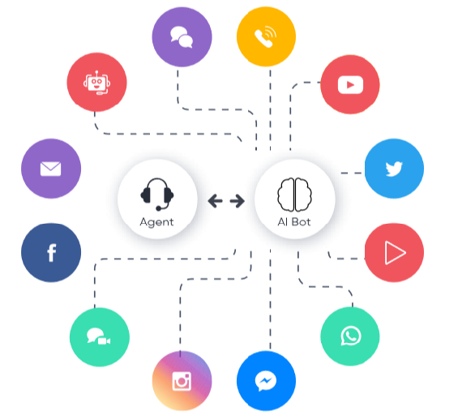Synoptiques des canaux gérés par notre CRM

  - Reception d’appels
    - VOIX
CRM Omnicanal de centre d'appels flexible et complète utilisant un simple navigateur internet, donne accès à toutes les fonctions d’un centre de contacts. Il permet de suivre le client tout au long du parcours en permettant d’effectuer une transition simple et globale d’un centre d’appels classiques vers une communication numérique et des interactions automatisées. Le traitement est effectué sur un serveur central, possédant un automate interne qui permet la distribution automatique des appels aux agents avec la gestion d’une file d’attente selon le canal de destination choisi par l’abonné depuis l’IVR.

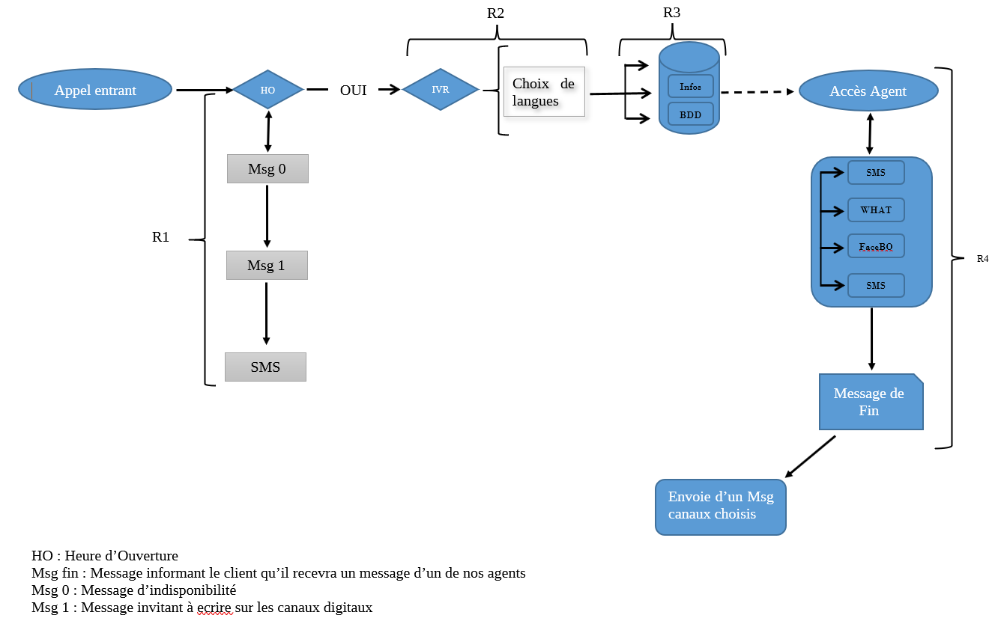

R1 : Lors de l’appel, le système vérifie la disponibilité de l’IVR. Sinon passe le message d’indisponibilité limité l’abonné à nous contacté sur nos canaux digitaux. A la fin de l’appel, envoyer un SMS invitant à communiquer sur nos canaux avec les numéros.
R2 : Si l’IVR accessible, vérifier si le numéro a déjà contacté le call. Si oui, aller directement dans le menu de langue choisi précédemment. Sinon, permettre le choix de langue (local ou international).
R3 : Apres le choix de langue, les différents menus s’offrent au client pour naviguer dans l’IVR pour avoir la bonne information. Si le client souhaite interagir directement ou avoir certaines informations (comme son code puk, historique etc…), l’interaction des bases peut se faire par web service ou SQL.
R4 : Si le client est insatisfait et souhaite parler à un agent, le système lui propose quatre choix pour contacter le call ;
- SMS
- Whatsapp
- Messenger
- Voix
Si le choix du client figure parmi les trois premiers, un message informe le client qui recevra dans les secondes un message de nos agents, et lorsque l’appel se coupe, le système envoie automatiquement un message à ce client suivant le canal choisi.
Si c’est le choix 4, l’appel est transféré dans la file agent et suivant une segmentation (en fonction de la catégorie qu’appartient le client dans la base de l’opérateur).
    - DIGITAL

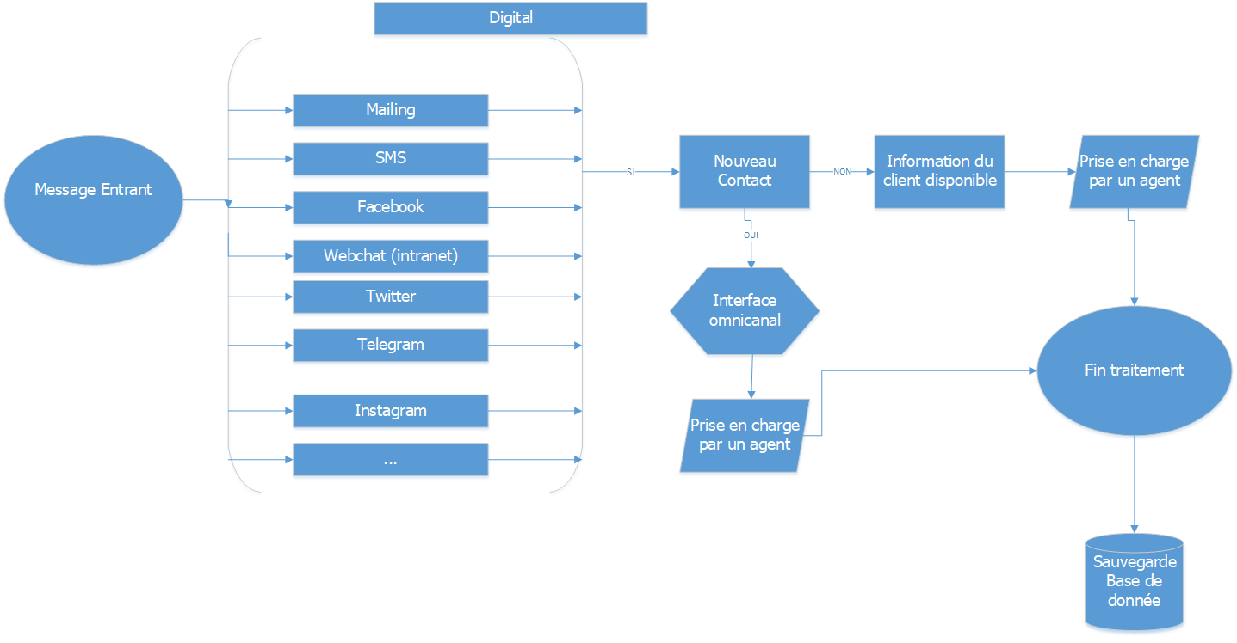
- Mettre en place une campagne sur ces différents canaux afin de tester les fonctions précédemment envoyées :
- Permettre le traitement omnicanal (avoir l’historique des canaux d’interaction du client) afin de permettre une prise en charge efficace peu importe le canal utilisé.
- Intégration du chat bot et de l’intelligence artificielle afin de fournir certaine reponse a l’abonné sans l’intervention d’un agent ;

  - Emission d’appels
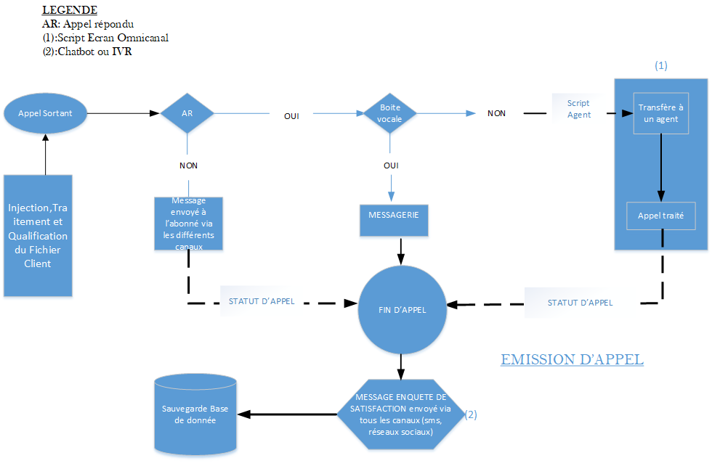
- L’administrateur injecte une base de numéro sur la campagne
- Après numérotation l’appel est émis si :
- Appel non répondu ou boite vocal, alors un message est envoyé automatiquement à l’appelé via les différents canaux digitaux. Ensuite l’agent statuts l’appel ;
- Appel répondu alors traite la conversation. A la fin de l’appel l’agent statut l’appel ensuite un message d’enquête de satisfaction est envoyé automatiquement.

  - Back office
La gestion du Backoffice depuis notre outil se fera à travers l’intégration d’application métier d’un client X afin de pourvoir interagir directement sur les bases de données de ce dernier. Avoir des statistiques sur les informations enregistrer en fonction des statuts afin de pourvoir quantifier et mesurer la performance des agents depuis le CRM.

  - Les outils

  - Les activités additives
Le tableau ci dessous est un résumé des fonctionnalités de notre plateforme omnicanal.

Solution OMNICANAL
FONCTIONNALITES | Gestions des requêtes traditionnelles | Voix
FONCTIONNALITES | Gestions des requêtes traditionnelles | SMS
FONCTIONNALITES | Chat bot | Bot
FONCTIONNALITES | Chat bot | Intelligence Artificielle
FONCTIONNALITES | Gestions des requêtes des réseaux sociaux et application de messagerie | Facebook
FONCTIONNALITES |  | Twitter
FONCTIONNALITES |  | Instagram
FONCTIONNALITES |  | YouTube
FONCTIONNALITES |  | Mail
FONCTIONNALITES | Gestions des requêtes du SITE WEB | WhatsApp
FONCTIONNALITES | Gestions des requêtes du SITE WEB | Hangouts
FONCTIONNALITES | Gestions des requêtes du SITE WEB | Messenger
FONCTIONNALITES | Gestions des requêtes du SITE WEB | Chat
FONCTIONNALITES | Gestions des requêtes du SITE WEB | Chat vocal
FONCTIONNALITES | Gestions des requêtes du SITE WEB | Vidéo chat
FONCTIONNALITES | Autres Spécificités | Survey satisfaction client
FONCTIONNALITES | Autres Spécificités | Suivi parcours client d'un outil de contact vers un autre
FONCTIONNALITES | Autres Spécificités | Reporting détaillés de tous les KPI
FONCTIONNALITES | Autres Spécificités | Exportations des statistiques en format EXCEL ou PDF

  - En autre ces fonctionnalités, on a la gestion des agents mobiles ou commerciaux qui peuvent depuis une tablette interagir avec le CRM Omnicanal. Ce qui permet d’avoir une historique des activités de ces agents.

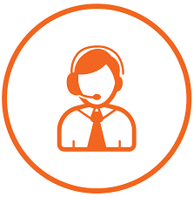
Accès au CRM
Agent Itinérant (mobile)
Réseau Group Media Contact
CRM

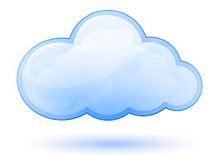
Internet
Agent home

1er cas : Agent Mobile
Dans ce scenario, l’agent itinérant (mobile sans position fixe) doit pourvoir depuis sa situation géographique accéder au CRM en mode connecté depuis son appareil téléphonique et travailler sur les différentes campagnes. Le CRM doit pourvoir permettre de localiser sa position géographique.
2eme cas : Agent télétravail
Ce cas de figure repose sur les agents disposant d’un terminal laptop depuis une position fixe (home) accèderont au CRM et travailler sur tout type de campagne.

- ANNEXES

Schéma synoptique Routage des appels en Réception
Appel Abonné MTN
IVR MTN
Choix conduisant à un téléconseiller
Téléconseiller Media Contact
Navigation dans l’arborescence
Solution en self care dans l’IVR
MSC

Description du schéma
- Etape 1 : l’abonné compose l’un des numéros du service client (ex : 111) ;
- Etape 2 : l’appel est routé vers le MSC de l’opérateur téléphonique ;
- Etape 3 : le MSC route l’appel vers l’équipement de commutation d’appel du prestataire en utilisant la liaison de transmission existante entre les deux.
- Etape 4 : l’appel rentre dans le SVI MTN. (Si le SVI est implémenté) ;
- Etape 5 : l’abonné navigue dans le SVI. S’il effectue un choix nécessitant sa mise en relation avec un conseiller client, son appel est routé dans le CTI sinon l’appel s’achève dans le SVI.
- Etape 6 : le client est reçu par le conseiller client Media Contact dès que ce dernier décroche son appel.

Schéma synoptique Routage des appels en Emission
Abonné MTN
Remonté de la fiche chez le Téléconseiller Media Contact
MSC
NUMEROTATION dans le CTI
Le Téléconseiller et le client entre en Communication si l’abonné décroche
Si le client ne décroche pas le Téléconseiller statut la fiche

Description du schéma
- Etape 1 : le système CTI dans lequel est implémentée une base d’abonné numérote et route les appels vers le MSC en utilisant la liaison de transmission existante entre les deux.
- Etape 2 : le MSC route l’appel vers l’abonné ;
- Etape 3 : la fiche remonte chez le Téléconseiller qui indique que le combiné du client sonne ; si le client décroche le Téléconseiller entre en communication avec ce dernier ; sinon retour à l’étape 1
Procédure contrôle physique des accès
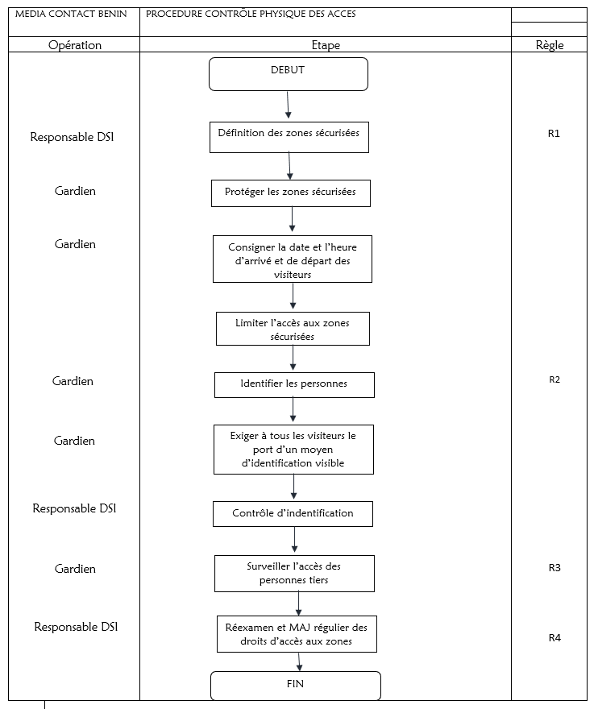

SLA
CARTOGRAPHIE DES RISQUES | DETAILS | IMPACT | DEGRE | MESURES/DISPOSITIONS | SLA (mn)
TECHNIQUES / LOGISTIQUES | Interruption de la fourniture d'énergie | Arrêt de production | Faible | Relai du groupe Electrogène | 5
TECHNIQUES / LOGISTIQUES | Panne sur équipement | Arrêt de production | High | Intervention technique | 30
TECHNIQUES / LOGISTIQUES | Perte de liaison E1 / Instabilité de la liaison | Coupure d'appels | High | Alerte client | 15
TECHNIQUES / LOGISTIQUES | Indisponibilité des applications | Production en mode dégradée (satisfaction des abonnés différée) | Faible | Alerte client | 15
TECHNIQUES / LOGISTIQUES | Mauvaise Qualité audio | Grésillement ligne | Medium | **** | 60
TECHNIQUES / LOGISTIQUES | Crash du serveur (défaillance du serveur) | Perte de données | High | Serveur backup de sauvegarde | 60
TECHNIQUES / LOGISTIQUES | Risques environnemental (inondations /incendies,,,,,,,) | Site inaccessible / Capacité de production réduite | Critical | Mise en service du plan de Redondance virtuelle | 30 à 120
TECHNIQUES / LOGISTIQUES | Risques environnemental (inondations /incendies,,,,,,,) | Site inaccessible | Critical | Mise en service du plan de Redondance physique | 120 à 460

Plan d’évacuation d’un site au Benin
